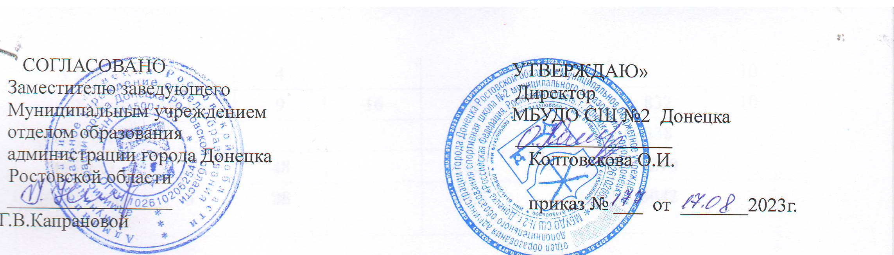

УЧЕБНЫЙ ПЛАН
Муниципального бюджетного учреждения
дополнительного образования спортивной школы №2
муниципального образования «Город Донецка» на 2023-2024 учебный год
Наименование групп | Кол-во групп | Кол-во учащихся всего | Количество часов в неделю |  | Количество часов в год |  | Норматив оплаты труда в % от ставки за 1 заним
 |  |  | в группе | всего | в группе | всего
ДОПОЛНИТЕЛЬНАЯ ОБРАЗОВАТЕЛЬНАЯ ПРОГРАММА
СПОРТИВНОЙ ПОДГОТОВКИ
Отделение баскетбола
НП-1 |  | 9
НП-2 |  | 7
НП-3 | 1 | 9 | 8 | 8 | 416 | 416
ИТОГО | 1 | 25 |  | 8 |  | 416
УТ-1 |  | 5 |  |  |  |  | 4
УТ-2 | 1 | 13 | 8 | 8 | 416 | 416 | 4
УТ-3 |  | 5 |  |  |  |  | 6
УТ-4 |  | 2 |  |  |  |  | 6
УТ-5 | 1 | 4 | 12 | 12 | 624 | 624
ИТОГО | 2 | 29 |  | 20 |  | 1040
ВСЕГО по  отделению | 3 | 54 |  | 28 |  | 1456
Отделение бокса
НП-1 |  | 11
НП-2 |  | 6
НП-3 | 2 | 23 | 8 | 16 | 416 | 832
ИТОГО | 2 | 40 |  | 16 |  | 832
УТ-1 | 1 | 25 | 10 | 10 | 520 | 520 | 5
УТ-2 | 1 | 7 | 10 | 10 | 520 | 520 | 5
УТ-3 |  | 3 |  |  |  |  | 10
УТ-4 |  | 4 |  |  |  |  | 10
УТ-5 | 1 | 9 | 16 | 16 | 832 | 832 | 10
Тренер ОФП |  |  |  | 8,5 |  | 338
ИТОГО | 3 | 48 |  | 44,5 |  | 2210
ВСЕГО по отделению | 5 | 88 |  | 60,5 |  | 3042
Отделение дзюдо
НП-1 |  | 6
НП-3 | 1 | 14 | 8 | 8 | 416 | 416
ИТОГО | 1 | 20 |  | 8 |  | 416
УТ-2 | 1 | 10 | 10 | 10 | 520 | 520 | 5
УТ-5 | 1 | 6 | 16 | 16 | 832 | 832 | 10
ИТОГО | 2 | 16 |  | 26 |  | 1352
ВСЕГО по отделению | 3 | 36 |  | 34 |  | 1768
Отделение плавания
НП-1 | 1 | 20 | 6 | 6 | 312 | 312 | -
НП-2 | 1 | 18 | 8 | 8 | 416 | 416 | -
ИТОГО | 2 | 38 |  | 14 |  | 728
УТ-1 |  | 13 |  |  |  |  | 5
УТ-2 | 1 | 11 | 12 | 12 | 624 | 624 | 5
УТ-3 |  | 12
УТ-4 |  | 1
УТ-5 | 1 | 11 | 16 | 16 | 832 | 832 | 10
ИТОГО | 2 | 48 |  | 28 |  | 1456
ВСЕГО по отделению | 4 | 86 |  | 42 |  | 2184
Отделение самбо
НП-1 | 1 | 20 | 6 | 6 | 312 | 312
НП-2 | 1 | 10 | 8 | 8 | 416 | 416
НП-3 |  | 1
ИТОГО | 2 | 31 |  | 14 |  | 728
УТ-1 |  | 6
УТ-2 | 1 | 7 | 12 | 12 | 624 | 624
ИТОГО | 1 | 12 |  | 12 |  | 624
ВСЕГО по отделению | 3 | 44 |  | 26 |  | 1352
Отделение спортивной гимнастики
НП-1 | 2 | 59 | 6 | 12 | 312 | 624 | -
НП-1 | 2 | 40 | 4,5 | 9 | 234 | 468
НП-2 | 2 | 30 | 8 | 16 | 416 | 832 | -
НП-2 | 1 | 20 | 6 | 6 | 312 | 312
ИТОГО | 7 | 149 |  | 43 |  | 2236
УТ-1 | 2 | 46 | 10 | 20 | 520 | 1040 | 6
УТ-2 | 1 | 14 | 10 | 10 | 520 | 520 | 6
УТ-3 | 2 | 22 | 14 | 28 | 728 | 1456 | 12
УТ-4 |  | 23 |  |  |  |  | 12
УТ-5 | 3 | 20 | 14 | 42 | 728 | 2184 | 12
ИТОГО | 8 | 125 |  | 100 |  | 5200
ССМ | 1 | 12 | 18 | 18 | 936 | 936 | 20
ИТОГО | 1 | 12 | 18 | 18 | 936 | 936
Хореограф |  |  |  | 27 |  | 1404
акробат |  |  |  | 29,5 |  | 1534
ВСЕГО по отделению | 16 | 286 |  | 217,5 |  | 11310
Отделение футбола
НП-1 | 1 | 15 | 6 | 6 | 312 | 312
НП-1 | 1 | 20 | 4,5 | 4,5 | 234 | 234
НП-2 |  | 6
НП-3 | 1 | 15 | 8 | 8 | 416 | 416
НП-3 | 1 | 21 | 6 | 6 | 312 | 312
ИТОГО | 4 | 77 |  | 24,5 |  | 1274
УТ-2 | 1 | 20 | 10 | 10 | 520 | 520 | 4
УТ-3 |  | 5 |  |  |  |  | 6
УТ-4 | 2 | 18 | 14 | 28 | 728 | 1456 | 6
УТ-5 |  | 13 |  |  |  |  | 6
ИТОГО | 3 | 56 |  | 38 |  | 1976
ВСЕГО по отделению | 7 | 133 |  | 62,5 |  | 3250
ВСЕГО по ДОП СП | 41 | 727 |  | 470,5 |  | 24362
ОБЩЕРВЗВИВАЮЩАЯ ПРОГРАММА (муниципальное задание)

Отделение баскетбола
СО  ИТОГО | 3 | 59 | 4 | 12 | 208 | 624
Отделение плавания
СО  ИТОГО | 3 | 54 | 4 | 12 | 208 | 624
Отделение спортивной гимнастики
СО | 2 | 75 | 4 | 12 | 208 | 624
концертмейстер |  |  |  | 36 |  | 1872
ИТОГО | 3 | 75 |  | 48 |  | 2496
Отделение футбола
СО  ИТОГО | 5 | 125 | 6 | 30 | 312 | 1560
ВСЕГО по  программе СО (мун.задание) | 14 | 313 |  | 102 |  | 5304

ОБЩЕРВЗВИВАЮЩАЯ ПРОГРАММА (социальный заказ)

Отделение плавания
СО  ИТОГО | 1 | 15 | 4 | 4 | 176 | 176
Отделение спортивной гимнастики
СО | 10 | 217 | 4 | 40 | 176 | 1760
ИТОГО по программе СО  (соц.заказ) | 11 | 232 |  | 44 |  | 1936
ВСЕГО  по СШ №2 | 7 | 1272 |  | 614,5 |  | 30530

вакансия: |  |  |  | 2 |  | 104
ВСЕГО  по СШ №2 с вакансией |  | 1272 |  | 616,5 |  | 30634

